
PROJEKT ZMIANY MIEJSCOWEGO PLANU
ZAGOSPODAROWANIA PRZESTRZENNEGO
CZĘŚCI OSIEDLI: SIENKIEWICZA I BOJARY W BIAŁYMSTOKU
(W REJONIE ULIC: JUROWIECKIEJ, WARSZAWSKIEJ, OGRODOWEJ I NOWOGRÓDZKIEJ)
Z ZASTOSOWANIEM POSTĘPOWANIA UPROSZCZONEGO
Raport podsumowujący przebieg konsultacji społecznych
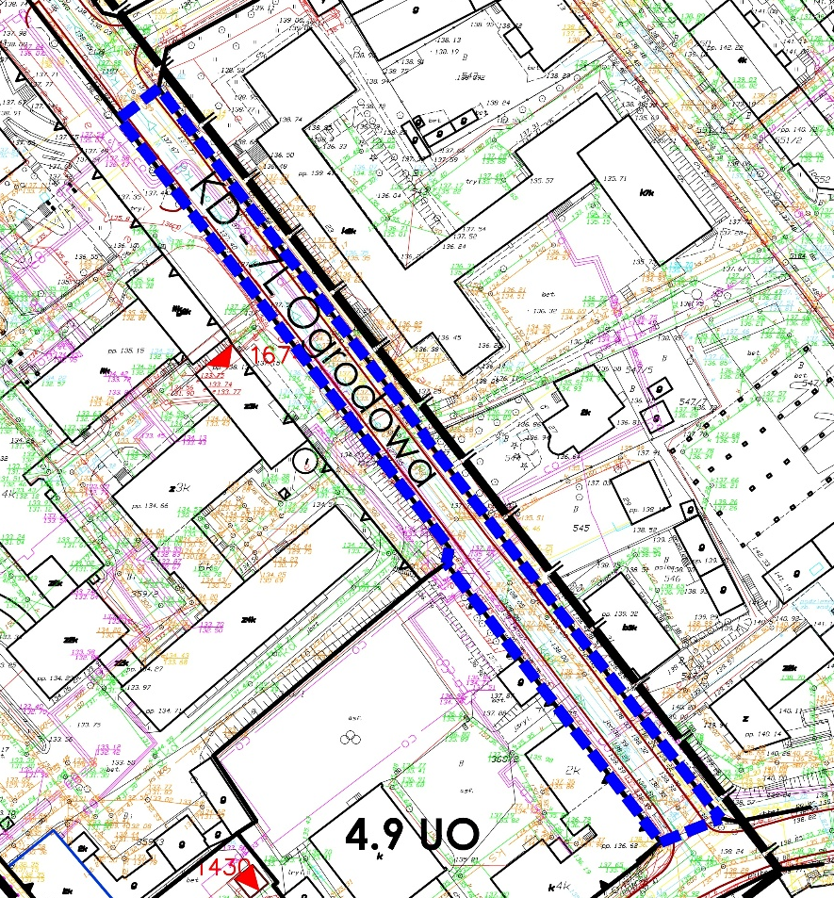
Opracowanie:
Urząd Miejski w Białymstoku
Departament Urbanistyki
ul. Dr I. Białówny 11, 15-437 Białystok

Białystok, październik 2026 r.
Spis treści
- Wprowadzenie
  - Podstawa prawna
  - Przedmiot i cel opracowania
- Organizacja konsultacji społecznych
  - Podstawa prawna
  - Cel
  - Tryb
  - Interesariusze
- Przebieg konsultacji społecznych
- Wyniki konsultacji społecznych

W załączeniu:
- Protokół ze zbierania uwag do projektu zmiany miejscowego planu zagospodarowania przestrzennego części osiedli: Sienkiewicza i Bojary
w Białymstoku (w rejonie ulic: Jurowieckiej, Warszawskiej, Ogrodowej
i Nowogródzkiej) w trakcie konsultacji społecznych z zastosowaniem postępowania uproszczonego.
- Wykaz uwag zgłoszonych do projektu zmiany miejscowego planu zagospodarowania przestrzennego części osiedli: Sienkiewicza i Bojary
w Białymstoku (w rejonie ulic: Jurowieckiej, Warszawskiej, Ogrodowej
i Nowogródzkiej) w trakcie konsultacji społecznych z zastosowaniem postępowania uproszczonego.

- Wprowadzenie

  - Podstawa prawna
Obowiązek opracowania raportu podsumowującego przebieg konsultacji społecznych wynika z art. 8k ust. 2 ustawy z dnia 27 marca 2003 r. o planowaniu i zagospodarowaniu przestrzennym (Dz. U. z 2026 r. poz. 538 z późn. zm.).

  - Przedmiot i cel opracowania
Przedmiotem opracowania jest raport, którego celem jest podsumowanie procesu konsultacji społecznych organizowanych przez Prezydenta Miasta Białegostoku w trakcie sporządzania zmiany miejscowego planu zagospodarowania przestrzennego części osiedli: Sienkiewicza i Bojary w Białymstoku (w rejonie ulic: Jurowieckiej, Warszawskiej, Ogrodowej i Nowogródzkiej), uchwalonego uchwałą Nr XLV/523/05 Rady Miejskiej Białegostoku z dnia 25 lipca 2005 r. (Dz. Urz. Woj. Podl. Nr 191, poz. 2176 z 2005 r.), zmienionego uchwałą Nr XXVIII/316/08 Rady Miejskiej Białegostoku z dnia 26 maja 2008 r. (Dz. Urz. Woj. Podl. Nr 153, poz. 1488 z 2008 r.), zwanego dalej projektem zmiany planu – z zastosowaniem postępowania uproszczonego.
Zgodnie z art. 8k ust. 2 ustawy o planowaniu i zagospodarowaniu przestrzennym raport powinien zawierać wykaz zgłoszonych uwag wraz z propozycją ich rozpatrzenia i uzasadnieniem oraz protokoły z czynności przeprowadzonych w trakcie konsultacji.

- Organizacja konsultacji społecznych

  - Podstawa prawna
Obowiązek przeprowadzenia konsultacji społecznych dotyczących projektów (lub projektów zmian) miejscowych planów zagospodarowania przestrzennego z zastosowaniem postępowania uproszczonego wynika z art. 27b ust. 4 pkt 4 lit. d ustawy o planowaniu i zagospodarowaniu przestrzennym. Zasady oraz tryb partycypacji społecznych oraz formy konsultacji zostały określone w art. 8h, art. 8i oraz art. 8j ww. ustawy.
W przypadku zastosowania postępowania uproszczonego dopuszcza się ograniczenie form konsultacji społecznych do zbierania uwag oraz prowadzenia konsultacji społecznych przez okres co najmniej 14 dni (art. 27b ust. 8 ww. ustawy). Konsultacje społeczne, zgodnie z powyższym, ograniczono do zbierania uwag do projektu zmiany planu.

2.2. Cel
Celem konsultacji społecznych było umożliwienie interesariuszom wyrażenia opinii o sporządzonym projekcie zmiany planu. Możliwe było zgłaszanie uwag i stanowisk do przygotowanego projektu.

2.3. Tryb
Konsultacje społeczne dotyczące projektu zmiany planu z zastosowaniem postępowania uproszczonego były prowadzone w terminie od 29 września do 12 października 2026 r.
W dniu 29 października 2026 r. opublikowano informację w prasie lokalnej – w Gazecie Wyborczej oraz na tablicy ogłoszeń w siedzibie Urzędu Miejskiego w Białymstoku przy ul. Słonimskiej 1, 15-950 Białystok oraz budynku jednostki organizacyjnej prowadzącej postępowanie tj. w Departamencie Urbanistyki przy ul. dr I. Białówny 11, 15-437 Białystok, udostępniono informację o rozpoczęciu konsultacji społecznych.
Udostępniono informację na oficjalnej stronie internetowej Miasta Białystok www.bialystok.pl oraz w Biuletynie Informacji Publicznej Urzędu Miejskiego w Białymstoku https://bip.bialystok.pl/rozwoj_gminy/zagospodarowanie-przestrzenne/plany-miejscowe/plan-w-opracowaniu-postepowanie-uproszczone/zmiana-mpzp-czesci-osiedli-sienkiewicza-i-bojary-w-bialymstoku-w-rejonie-ulic-jurowieckiej-warszawskiej-ogrodowej-i-nowogrodzkiej-z-zastosowaniem-postepowania-uproszczonego.html oraz w sposób zwyczajowo przyjęty, tj. poprzez wywieszenie informacji na elektronicznej tablicy ogłoszeń w budynku Urzędu Miejskiego przy ul. Branickiego 3/5 oraz ul. Składowej 11.
Ogłoszenie zawiadamiające o rozpoczęciu konsultacji społecznych dotyczących projektu zmiany planu było udostępnione przez cały okres konsultacji społecznych na stronach internetowych Urzędu Miejskiego oraz w siedzibie Departamentu Urbanistyki przy ul. dr I. Białówny 11, 15-437 Białystok w godzinach pracy Urzędu.

2.4. Interesariusze
Interesariuszami konsultacji społecznych mogła być każda osoba bądź jednostka zainteresowana procedurą sporządzenia projektu zmiany planu. Zgodnie z art. 8e ust. 2 ustawy o planowaniu i zagospodarowaniu przestrzennym mogły to być osoby fizyczne i prawne, jednostki organizacyjne niebędące osobami prawnymi, którym ustawa przyznaje zdolność prawną, jednostki samorządu terytorialnego i ich jednostki organizacyjne, organy władzy publicznej, a także jednostki pomocnicze gminy oraz organy doradcze i konsultacyjne gminy.

- Przebieg konsultacji społecznych
Od 29 września do 12 października 2026 r. zbierane były uwagi do projektu zmiany planu, które można było składać wyłącznie na formularzu, którego wzór został określony w rozporządzeniu Ministra Rozwoju i Technologii z dnia 13 listopada 2023 r. w sprawie wzoru formularza pisma dotyczącego aktu planowania przestrzennego:
- w postaci papierowej lub elektronicznej – osobiście bądź pocztą na adres: Urząd Miejski w Białymstoku, Departament Urbanistyki, ul. Słonimska 1, 15-950 Białystok lub Departament Urbanistyki, ul. dr I. Białówny 11,
15-437 Białystok;
- za pomocą środków komunikacji elektronicznej (na adres e-mail: du@um.bialystok.pl, za pomocą ePUAP lub e-Doręczeń).
Formularz pisma dotyczący aktu planowania przestrzennego był dostępny w siedzibie Urzędu Miejskiego, a także w Biuletynie Informacji Publicznej Urzędu Miejskiego w Białymstoku, w zakładce ROZWÓJ GMINY → Formularze.
Celem zbierania uwag było poznanie opinii interesariuszy na temat sporządzanego projektu zmiany planu oraz propozycji ewentualnych zmian.

- Wyniki konsultacji społecznych
W wyznaczonym terminie do projektu zmiany planu nie złożono uwag.

STARSZY INSPEKTOR
Katarzyna Jurkiewicz
(podpis osoby sporządzającej raport)

PREZYDENT MIASTA
dr hab. Tadeusz Truskolaski
(podpis prezydenta miasta)

ZASTĘPCA PREZYDENTA MIASTA
BIAŁEGOSTOKU
ul. Słonimska 1, 15-950 Białystok

URB-II.6721.4.11.2026
PROTOKÓŁ
ze zbierania uwag do projektu zmiany miejscowego planu zagospodarowania przestrzennego części osiedli: Sienkiewicza i Bojary w Białymstoku
(w rejonie ulic: Jurowieckiej, Warszawskiej, Ogrodowej i Nowogródzkiej)
w trakcie konsultacji społecznych z zastosowaniem postępowania uproszczonego

W ramach prowadzonych konsultacji społecznych od 29 września do 12 października 2026 r. zbierane były uwagi do projektu zmiany miejscowego planu zagospodarowania przestrzennego części osiedli: Sienkiewicza i Bojary w Białymstoku (w rejonie ulic: Jurowieckiej, Warszawskiej, Ogrodowej i Nowogródzkiej) z zastosowaniem postępowania uproszczonego, które można było składać wyłącznie na formularzu, którego wzór został określony w rozporządzeniu Ministra Rozwoju i Technologii z dnia 13 listopada 2023 r. w sprawie wzoru formularza pisma dotyczącego aktu planowania przestrzennego (Dz. U. z 2023 r. poz. 2509):
1) w postaci papierowej lub elektronicznej – osobiście bądź pocztą na adres: Urząd Miejski w Białymstoku, Departament Urbanistyki, ul. Słonimska 1, 15-950 Białystok lub Departament Urbanistyki, ul. dr I. Białówny 11, 15-437 Białystok;
2) za pomocą środków komunikacji elektronicznej (na adres e-mail: du@um.bialystok.pl, za pomocą ePUAP lub e-Doręczeń).
Celem zbierania uwag było poznanie opinii interesariuszy na temat sporządzanego projektu planu oraz propozycji ich zmian.
W wyznaczonym terminie, tj. do 12 października 2026 r., nie złożono uwag.
Protokół zawiera 1 stronę.
Białystok, dnia 14 października 2026 r.

STARSZY INSPEKTOR
Katarzyna Jurkiewicz
(podpis osoby sporządzającej protokół)

ZASTĘPCA PREZYDENTA MIASTA
Rafał Rudnicki
(podpis Prezydenta)

URB-II.6721.4.10.2026

WYKAZ UWAG

zgłoszonych do projektu zmiany miejscowego planu zagospodarowania przestrzennego części osiedli: Sienkiewicza i Bojary
w Białymstoku (w rejonie ulic: Jurowieckiej, Warszawskiej, Ogrodowej i Nowogródzkiej)
w trakcie konsultacji społecznych z zastosowaniem postępowania uproszczonego
Lp. | Data wpływu uwagi | Oznaczenie uwagi | Oznaczenie obszaru, którego dotyczy uwaga | Propozycja rozpatrzenia uwagi przez Prezydenta Miasta Białegostoku |  | Uzasadnienie
 |  |  |  | Uwaga uwzględniona | Uwaga nieuwzględniona | Uzasadnienie
1 | 2 | 3 | 4 | 5 | 6 | 7
Uwag nie wniesiono

wz. PREZYDENTA MIASTA
Rafał Rudnicki
ZASTĘPCA PREZYDENTA MIASTA

